---1503班 1030515332 张祺琛 1504班 1030515424 王林超

---**关键技术描述**

---游戏大厅

 通过Unity官方的Network Lobby插件实现，在初始场景中添加插件中的LobbyManager预制件，对其UI进行一定修改，并将初始场景和主游戏场景以及player绑定该组件，在插件中设置游戏最大最小人数并在services里的Multiplayer同步设定,从而实现游戏大厅

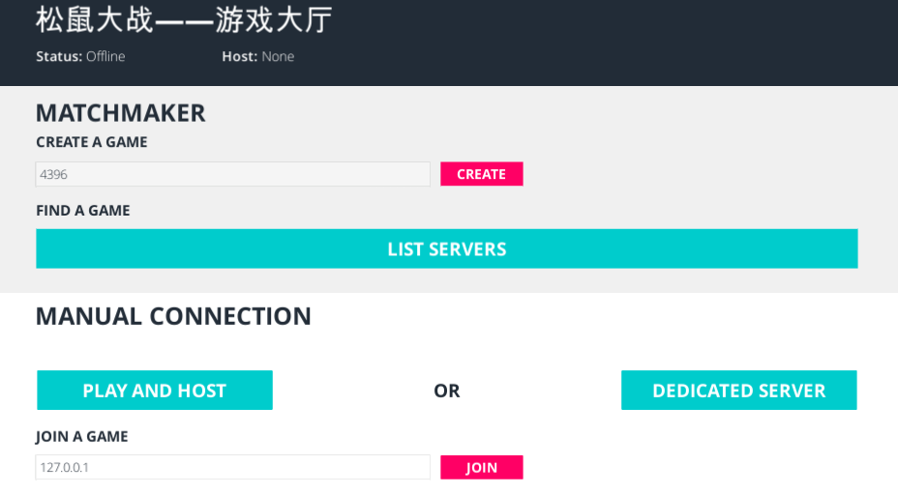

---冬天环境系统



在环境伤害函数,因为体重越大，代谢越多，扣得血也多些，

这里是线性关系,基础伤害5，每多20点血，伤害+1;

。

利用GUI通知玩家冬天倒计时

并使玩家在冬天及以后每半秒受到持续的环境伤害。

---利用碰撞检测实现捡松果和玩家之间互相伤害

---客户端同步显示信息

在GUI上显示玩家的松果数目，显示玩家的生命值，并提供改名选项，

并在player上方用血条和text同步显示玩家的生命值和名称信息